江苏基地流程图
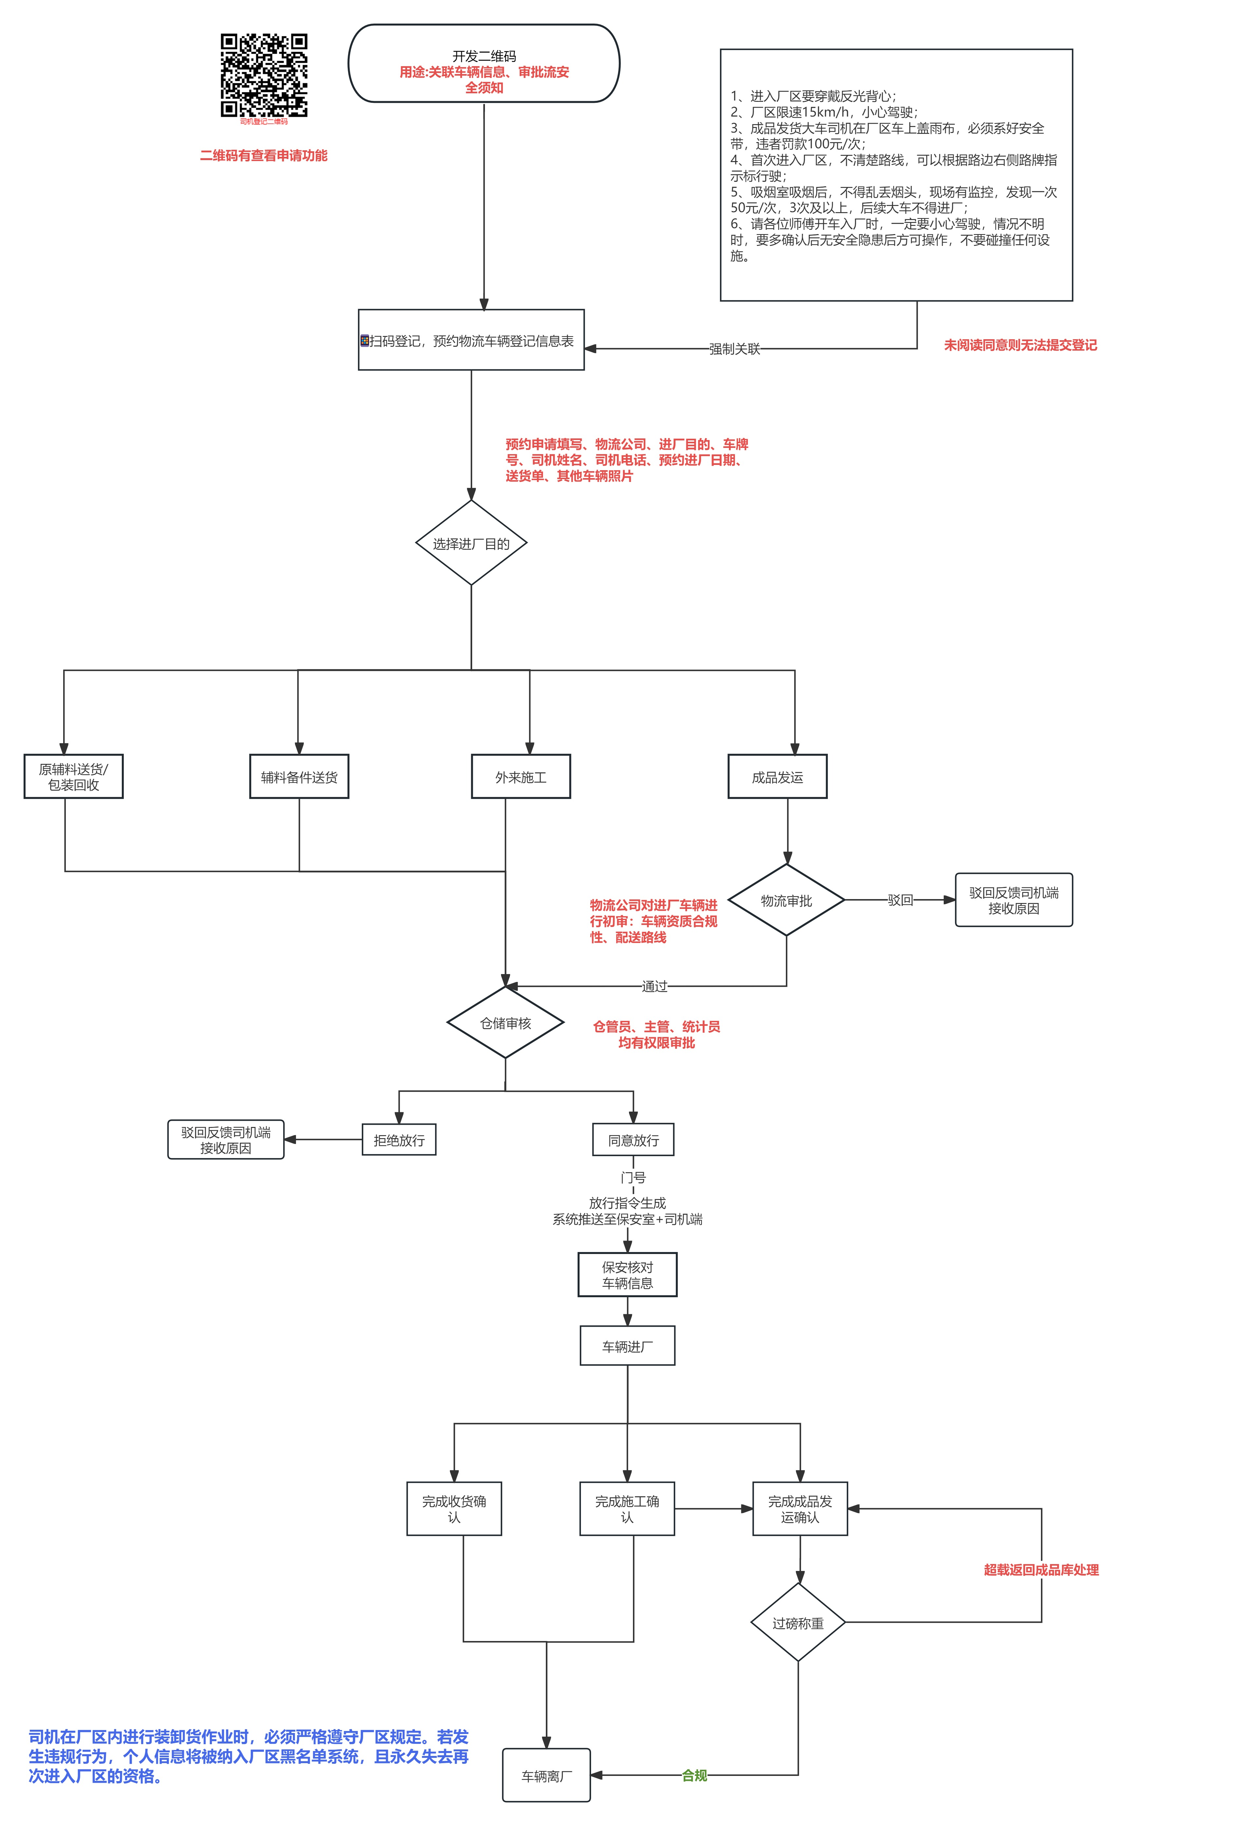
贵州基地车辆管理流程的建议

- 贵州基地现阶段为租赁厂房，无独立安保团队，车辆管理可依据安全须知执行，要求车辆按指引有序停放，避免占用消防通道及生产通道，保障基地通行与生产安全；
- 现有外来车辆管理制度中，“保安”节点可更换为“仓管”；
- 外来施工车辆无法由储运部统一管理，建议将其调整为人工决策节点（由行政及施工需求部门负责）；
- 结合流程，仓管审核后的“同意放行”节点可删除，后续审批按前述人工决策结果继续推进；
- “过磅称重”节点予以删除，因贵州基地发货现场不具备实施条件。

福建基地关于车辆进出厂管理模块建议：
1.施工进场增加安全学习节点，类型不限于PPT和视频，业务部门查看学习进度给予审核；
2.进厂目的增加“访客”或者基地自定义配置；
3.福建基地园区物业保安不归基地管理，“保安核对车辆信息”节点取消，“仓储审核”节点确认即可进入。

广东基地实际业务开展情况，提出以下三点建议：
1、在系统进厂目的选项中新增一般访客车辆类目，涵盖政府督查调研、商务参观、公务来访等场景；
2、实行车辆分类审批：收发货相关车辆（送货、提货）由仓储部门全权审批；外来施工车辆、访客车辆由业务对接责任部门审核审批；
3、安保人员执行进厂、出厂两次确认流程，车辆进厂确认，车辆离场核对实际情况后登记出厂，形成车辆进出闭环管控；

北京基地建议
按流程节点：
1、安全须知审批：车辆司机进厂须完成安全须知学习，各基地可自主编辑须知内容；除文字资料外，增加视频上传功能。
2、物流预约填报：预约模块内设送货、发货、施工、访客四类通行类型，各基地可自定义各类型字段的必填 / 选填项（如施工业务无需填报送货单）。
3、对接部门审批：通行分为送货、发货、施工、访客等，保留各基地还可增加其他类的接口，另外发货统一由储运采购部对接审核；送货（含食堂行政采购）、施工（设备相关）、访客可自选对应对接部门，由基地对应部门专人完成审批。
4、过磅放行规则：北京基地无地磅配置，经相关部门核实后，安保人员通过APP核验完毕即可直接放行。

湖北基地建议：
- 不单做车辆登记流程：统一数智工厂，原有访客功能，人员登记（有车时，包含车辆登记）
- 来访目的：选项包括[原材料配送][成品发运]，其它选项基地可以自行配置
- 到访目的为[原材料配送][成品发运]，默认 储运部确认，其它目的由[被访人员]确认。> 申请停机区域：基地可配置，如[一期(南门入)，三期(东门入)]。
- 车辆离开：由保安记录端记录即可。
- 供应链-原材料或成品端，不需单独开发，只需提供[预约登记] 界面入口链接，需要登记车辆信息时，直接跳转到[预约登记] 界面，可以自动带入[所属公司]，[来访目的]，送(提)货订单号、物资信息自动填到[来访备注中]。
- 参考图
